Мото: „Обединени от Дунав“
Конкурс: Danube Art Master 2026

Срокове
май-октомври 2026 – Националната фаза на конкурса се изпълнява от националния координатор Сдружение „Глобално партньорство по водите – България“. Министерството на околната среда и водите е партньор на конкурса DAM 2026.
10 октомври - 20 октомври 2026 – Национално жури с представители от ГПВ-България и МОСВ класира победителите в отделните категории и изпраща резултатите на международния координатор Глобално партньорство по водите за Централна и Източна Европа - GWP CEE.
20 октомври 2026 – Краен срок за изпращане на GWP CEE на междинния доклад с националните победители.
25 октомври – 15 ноември 2026 – Победителите на международно ниво ще се избират он-лайн от жури на Международната комисия за защита на река Дунав ICPDR.
До края на 2026 – Всички победители на международно ниво ще бъдат обявени.

Категории на конкурса DAM 2026
Произведение на изкуството: a) юноши (6 – 11 години); b) тийнейджъри (12 – 18 години);
Видео: a) юноши (6 – 11 години); b) тийнейджъри (12 – 18 години);
Фотография: a) юноши (6 – 11 години); b) тийнейджъри (12 – 18 години).
Участниците трябва да са от държава в Дунавския басейн (Германия, Австрия, Република Чехия, Словакия, Унгария, Словения, Хърватия, Босна и Херцеговина, Сърбия, Черна гора, Румъния, България, Молдова и Украйна). Те могат да се присъединят като отделни лица или като група от 4 човека.

Специфични изисквания:
- Произведение на изкуството - трябва да бъде създадено с естествени речни материали. Например, скулптура, колаж, мода&бижута и т.н. Рисунки и картини не се приемат. Минималният размер на снимките на създаденото произведение на изкуството е 150 DPI и 3 мегабайта.
- Видеоклип - не трябва да бъде по-дълъг от 1 минута. Може да бъде записан с камера или смартфон. Моля, имайте предвид, че за международно участие в конкурса се изискват субтитри на английски език, но такова изискване за участие на национално ниво няма.
- Фотография – трябва да изобразява живота край р. Дунав или специфични дейности на автора/авторите. Вместо снимка на създадено произведение на изкуството, категорията фотография се фокусира върху специфична ситуация, наблюдавана в басейна на река Дунав. Минималният размер на снимките е 150 DPI и 3 мегабайта.

Критерии за оценяване

Оценката е опростена на национално и международно ниво. Оценяването трябва да се извърши съгласно критериите по-долу от 1 до 10:
• Връзка към темата
• Естетичност

• Креативност.

Избор на победител

Национално ниво
Националните награди варират в различните държави и участниците се насърчават да се свържат с организатора в своята страна за подробности. Топ 3 от националните произведения ще бъдат публикувани в официалния Facebook акаунт на конкурса.

Международно ниво
На международно ниво един национален победител при юноши и един национален победител при тийнейджъри и в трите категории ще бъдат оценявани от международно жури. Текст или други намеци за страната на произход на произведението ще бъдат изтрити, за да се улесни неутралната оценка. Също така, избраните имена на произведенията трябва да бъдат написани само на английски. Решението на съдиите е окончателно и създателят(ите) на избраното произведение ще бъде коронясан като "Дунавски майстор(и)". Работещи и служители в офисите на на GWP CEE и ICPDR нямат право да участват в конкурса.
Историята зад произведението (изисква се само на международно ниво)
Всички подадени материали на международно ниво трябва да включват писмена история на английски език (изявление на създателя/създателите) до 200 думи. Историята може да опише: 1) творческия процес и 2) какво е научил участникът чрез изследването на речния басейн.

С участието си в конкурса победителят се съгласява името и произведението му да бъдат публикувани в публикации на GWP CEE и ICPDR. GWP CEE и ICPDR си запазват правото да използват снимките/видеоклиповете, направени без изричното писмено разрешение на тези, включени в снимките/видеоклиповете.
Адрес за изпращане на произведенията
При желание за участие в конкурса DAM 2026 моля изпратете вашите произведения на националния координатор от Сдружение „Глобално партньорство по водите-България“ –
Галя Бърдарска galiabardarska@gmail.com, а при въпроси използвайте 0887 602672.
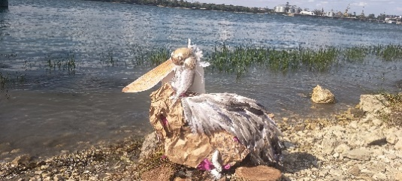 | Първи национални награди DAM 2025 | 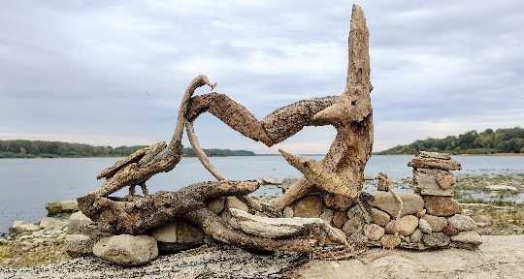
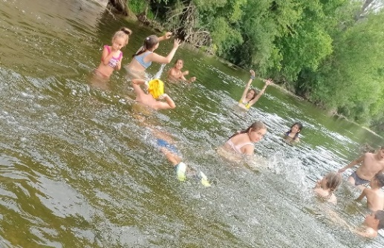 | 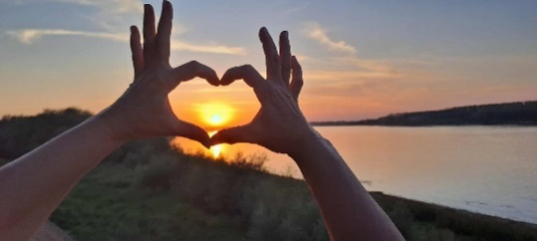 | 